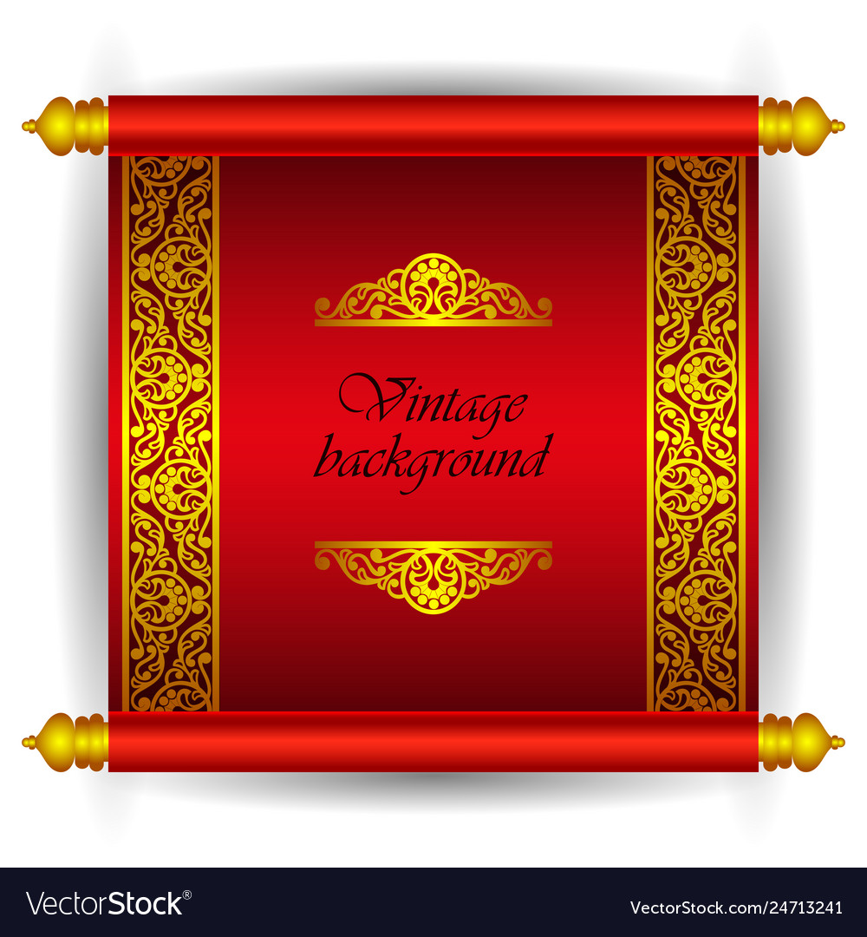

ROLL OF HONOUR

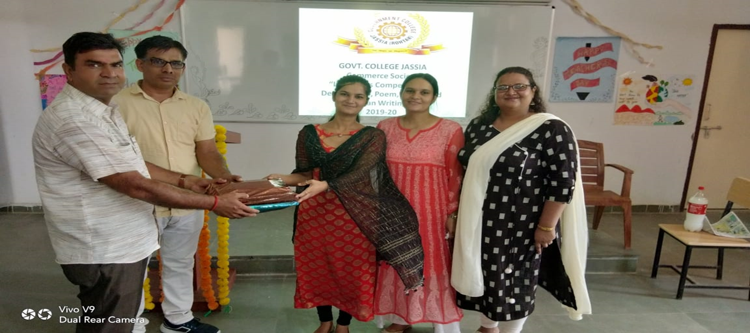

राजकीय महाविद्यालय जसिया की टीम ने जीता क्विज कॉन्टेस्ट
आज 26/02/2018 राजकीय महाविद्यालय जसिया में गत दिवस महिला विश्वविद्यालय खानपुर कलां में सम्पन हुए हरियाणा सामान्य ज्ञान क्विज कॉन्टेस्ट में महाविद्यालय की विजेता टीम को सम्मानित किया गया. विजेता टीम की छात्राओं मोनिका, वर्षा और ज्योति ने बताया कि इस प्रतियोगिता में विभिन्न विश्वविद्यालयों और कॉलेजों की कुल 24 टीमों ने भाग लिया था और उन्होंने इस प्रतियोगिता में दूसरा स्थान हासिल किया.
विजेता टीम की छात्राओं को महाविद्यालय में कार्यवाहक प्राचार्य डॉ. राजकुमार सिवाच ने सम्मानित किया और कहा कि ग्रामीण परिवेश में पली बढ़ी इन होनहार छात्राओं ने यह साबित कर दिया कि ग्रामीण क्षेत्र में भी प्रतिभाओं की कोई कमी नहीं है और सभी विद्यार्थियों को मेहनत करके अपनी सफ़लता के मार्ग को प्रशस्त करना चाहिए. इस अवसर पर विद्यार्थियों के साथ महाविद्यालय का स्टाफ में डॉ. सुनील फौगाट, डॉ. मनोज हुड्डा, डॉ. जगबीर गुलिया, अरुणा, अंकिता आदि उपस्थित रहे.

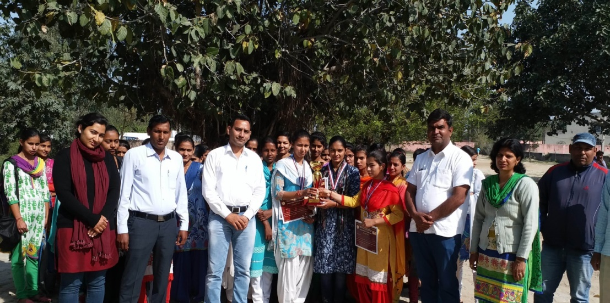
फोटो: विजेता टीम की छात्राओं के साथ कॉलेज स्टाफ
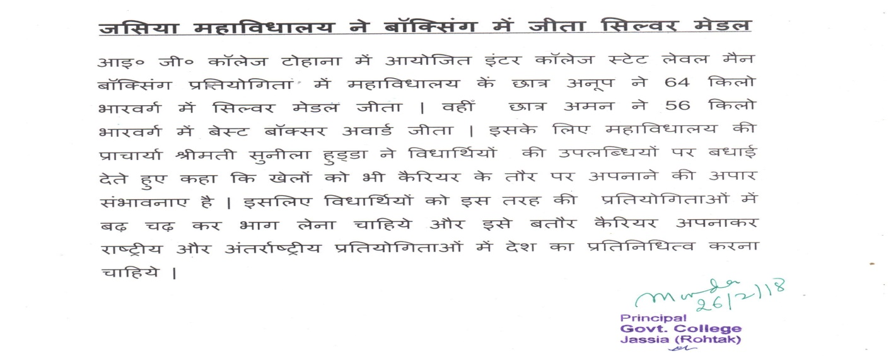

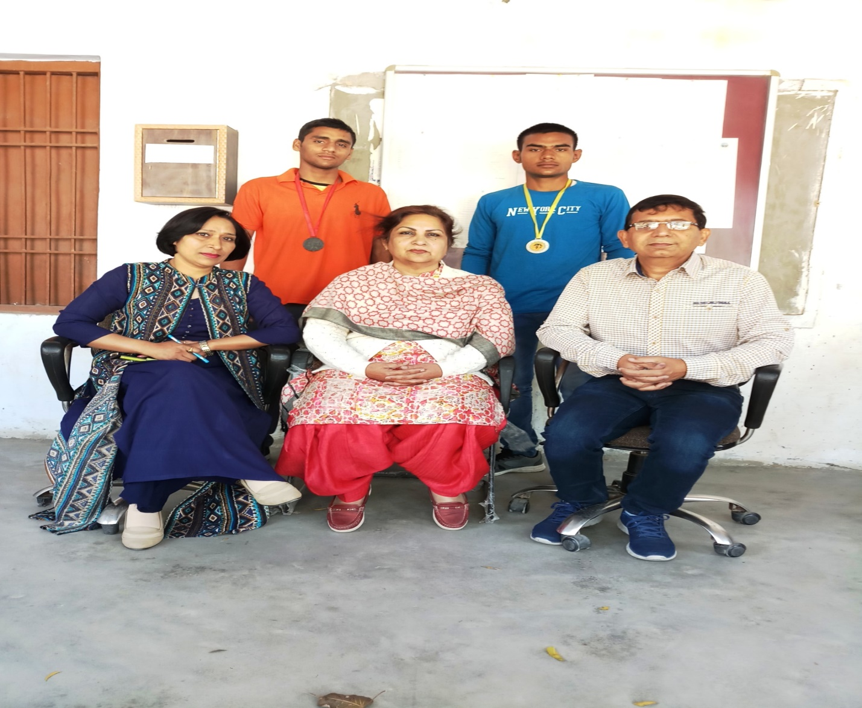

bit.lvlHKRNyoutubq

